**附件 1**

**申请材料要求**

（一）申请材料

1. 《同济大学新生院优秀志愿者申请表》（附件 2）
2. 志愿服务佐证材料：志愿服务证书（如有）、志愿者证（如有）、相关证明、照片等
3. 个人陈述

包括但不限于：

1. 个人在志愿活动中做的具体工作；
2. 在志愿服务中的收获。

（二）评选时间范围

本次评选内容时间范围为自2020年9月入学至2021年3月14日。

（三）补充说明

1. 志愿服务参与情况包括但不限于：
2. 校级层面的志愿服务，即由学院、学生会、社团等发起的活动；
3. 社区层面的志愿服务，即个人参与到的社区志愿服务；
4. 上海市级的志愿服务，即由学校承接或个人通过其他途径参与到的上海市志愿服务活动；
5. 国家级的志愿服务，即由学校承接或个人通过其他途径参与到的国家级志愿服务活动，如进博会、全国性大赛等。
6. 在参与了志愿服务并提交相应材料后可以获得“五育培养方案”基础分。
7. 若已获得校级优秀志愿者、省部级优秀志愿者、国家级优秀志愿者等称号，提交相应证明材料后即可获得“五育培养方案”拓展部分加分。
8. 其他未列入评定细则的志愿服务，具体由新生院优秀志愿者评审小组讨论决定。

[请将上述材料于 2021年3月14日24点前发送到邮箱:XSYshijianbu@163.com](mailto:请将上述材料于%202021年3月14日24点前发送到邮箱:XSYshijianbu@163.com%20)  （注意大小写）

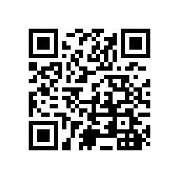邮件名和文件名均为：优秀志愿者+学堂+班级+学号+姓名

**同时扫码二维码填写登记表。**